科研项目伦理系统申请流程
院内使用网址：http://172.31.2.10/
院外使用网址：https://ctms.eye.ac.cn/
户用名：医院工号 初始密码：123456 →登录 如果系统显示用户名错误的话请与药物临床试验机构林珊（88068860）联系确认是否已经创建账号。
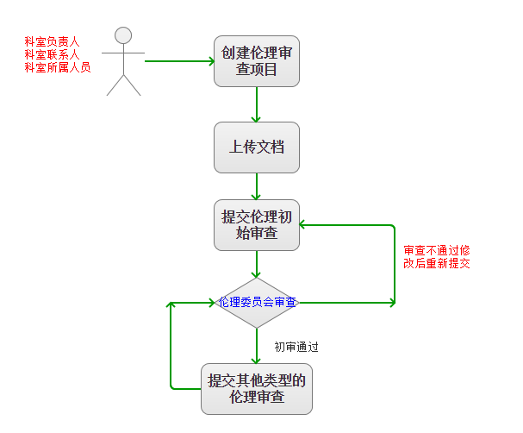
- 哪些角色可以创建科研项目。
如图1，右上角有角色（科室负责人、科室联系人、科室所属人员），点击这些角色切换到该角色下，然后左边出现“伦理审查项目”菜单，点击创建（创建科研项目）。
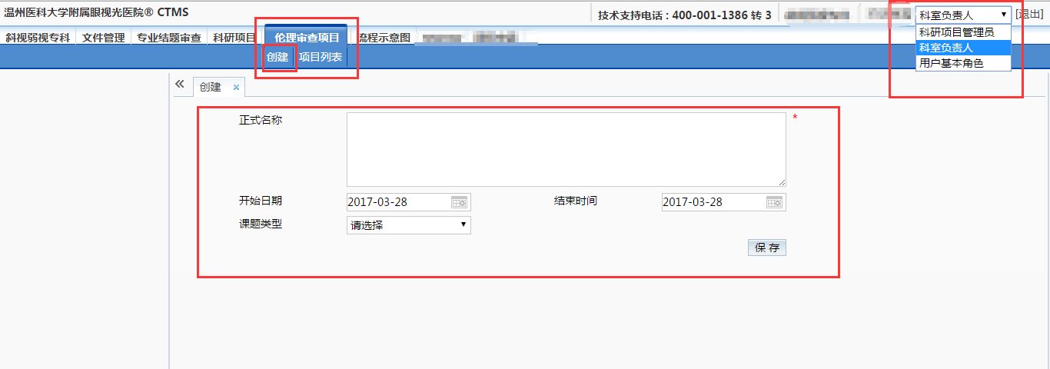
图1
- 创建完科研项目后（比如科研项目名称是“测试科研项目”），项目列表如图2。
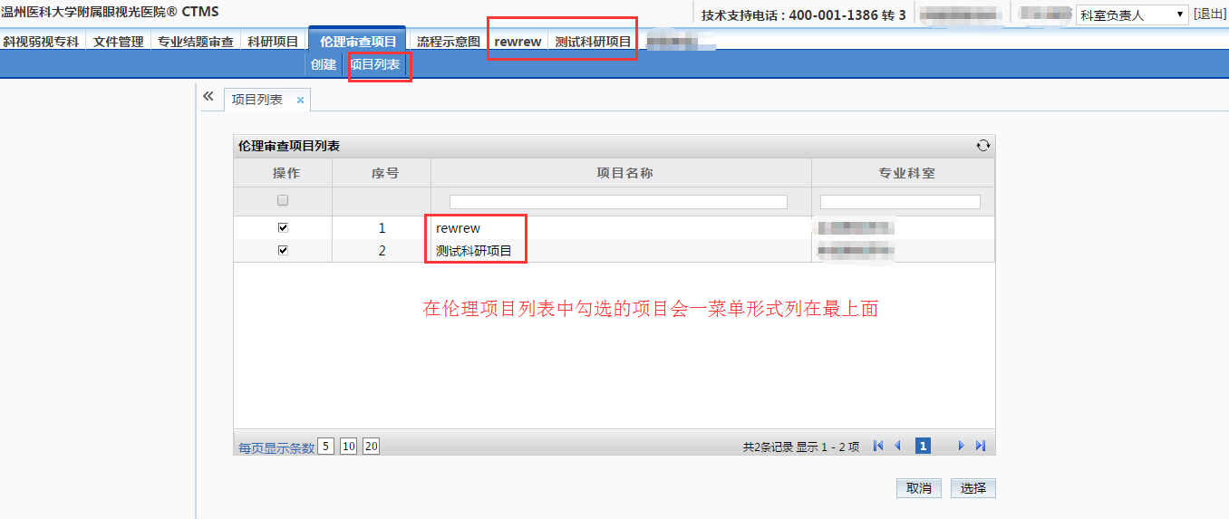
图2
- 给创建的伦理审查项目上传文件（图3-1、图3-2-1、 图3-2-2）提示：文件上传完后，选择对应的文件递交相应的审查后伦理才能看到上传的文件和审查信息。
3.1、选择文件类型上传
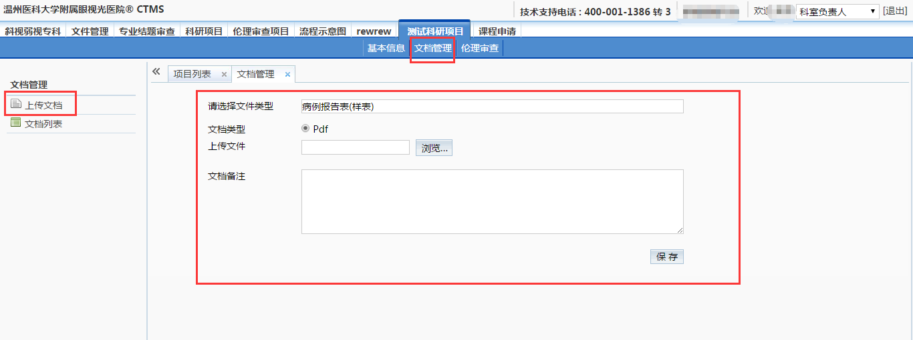
图3-1
3.2、从文件类型列表上传
点击蓝色的文档类型即可上传，上传后跳转到 文档列表，可以继续上传或是上传其他类型文档 如下图：
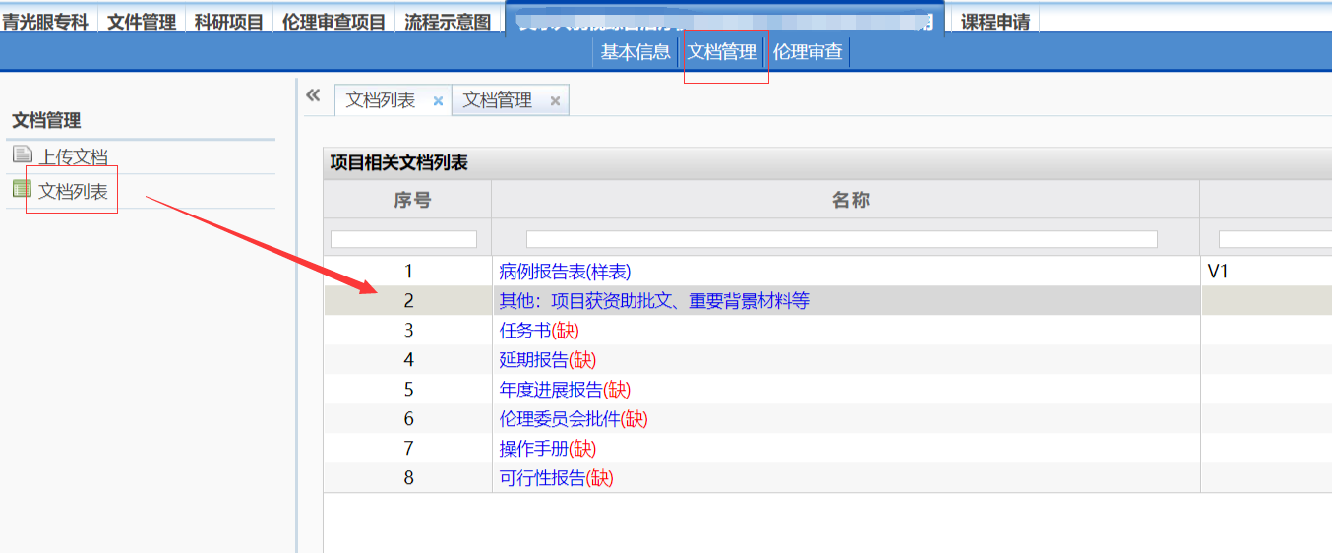
图3-2-1

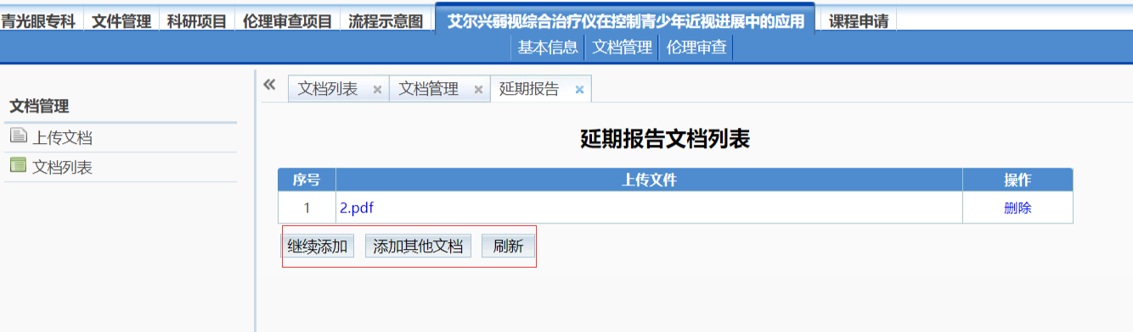
图3-2-2

- 提交伦理审查（图4-1）
先点击提交按钮再选择对应的上传的文件、填写相应的信息后 保存完后提交审查才算递交完成。伦理那边才能看见相应的上传文件和审查。
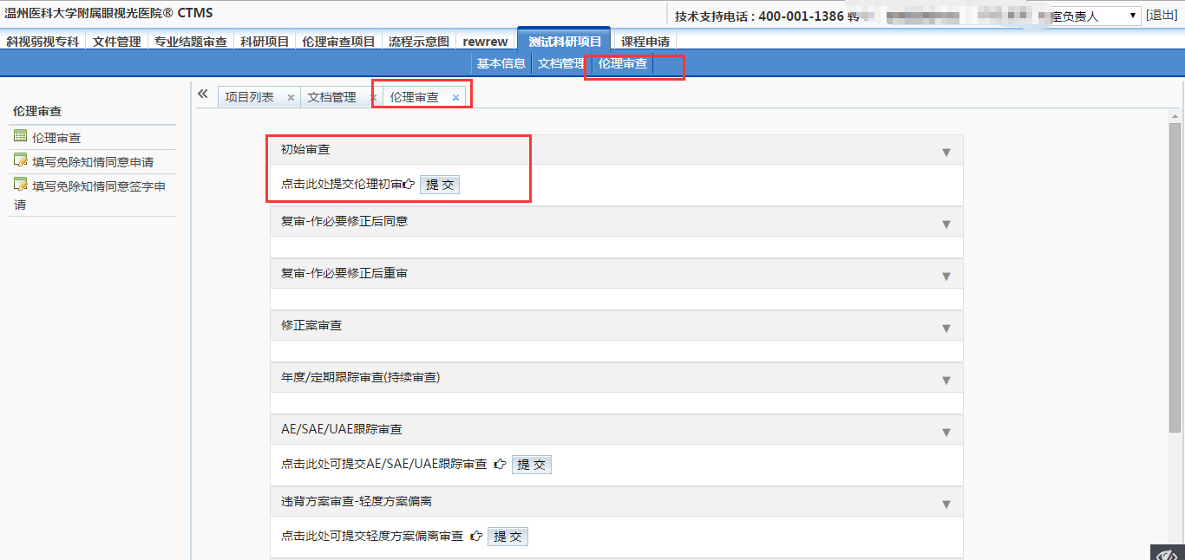
图4-1
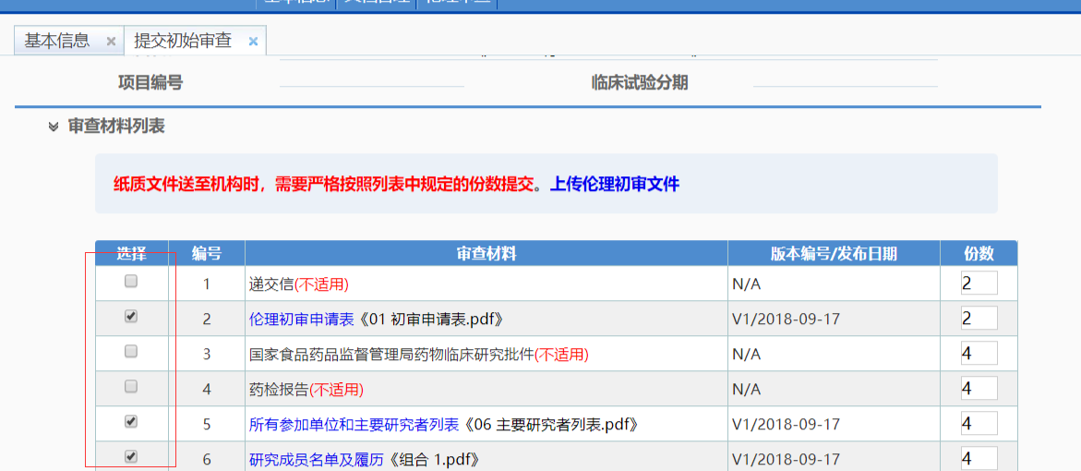
图4-2

- 查看伦理审查进度
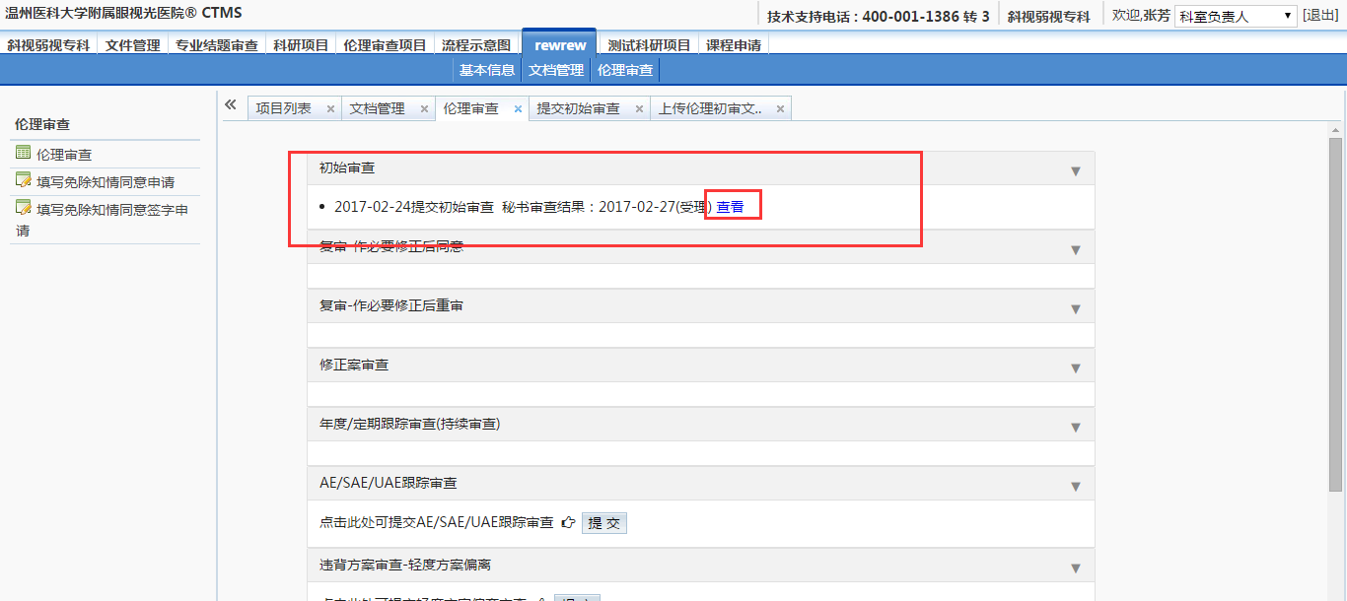
6、复审申请及跟踪审查申请请选择相应上传路径提交伦理审查。

